Телеубаева Тюльпан Науканбаевна
учитель русского языка
средней общеобразовательной
школы имениК.И.Сатбаева г. Атырау

Квест-игра по русскому языку
«Путешествие по стране Грамматика»

Форма проведения мероприятия:  игра - путешествие |  |  | Школа: ср.шк.им. К.И.Сатбаева
Дата: |  | ФИО учителя: Телеубаева Тюльпан Науканбаевна
Аудитория: учащиеся 1-4 класса. |  | Количество участников: 15 |  |  | Количество не участвовавших: 0
Тема урока |  | Квест-игра по русскому языку «Путешествие по стране Грамматика»
Цель |  | формирование интереса к русскому языку посредством игрового и занимательного материала.
Задачи |  | обучающая: создать условия для развития навыков выполнения нестандартных заданий; формирования и обогащения словарного запаса обучающихся;  развивающая: развивать внимание, логическое мышление, познавательный интерес к русскому языку;  воспитывающая: способствовать воспитанию культуры общения, толерантного отношения, умения работать в команде.
Ход игры |  | II. Вступительное слово.  Язык, на котором мы с вами говорим, очень красив и богат. На русском языке говорят не только русские. Он понятен каждому человеку, живущему в России. Но чтобы увидеть, насколько красив и богат наш язык, надо его хорошо знать. Не секрет, что «Русский язык» считается одним из самых трудных школьных предметов. А мы постараемся доказать, что обучение русскому языку может быть интересным, увлекательным и занимательным.  Изучение русского языка Нелегко вам даётся пока.  Но идёт по земле новый век, Должен грамотным быть человек!  - Сегодня мы с вами отправимся в увлекательное путешествие по стране Грамматика вместе с весёлым человечком- граматиком. Мы будем продвигаться от станции к станции и в итоге попадём в замок, где победителей игры ждут призы. На каждой станции вас ждут испытания на определённую тему. Готовы отправиться в путь? Начинаем наше путешествие.
Название задания | Задания |  |  | Ресурсы
Станция №1 Разминка. «Звуки и буквы» | 1. Сколько букв в русском алфавите? (33)  2. Сколько гласных букв в русском алфавите? (10)  3. Сколько согласных букв в русском алфавите? (21)  4. Сколько гласных звуков в русском алфавите? (6) |  |  | 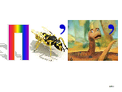
Станция №2 «Словарные слова». | 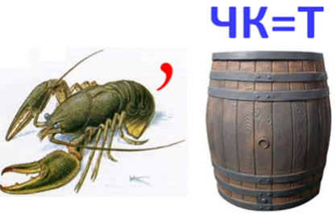  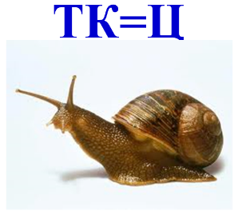
Станция № 3  Я-исследователь | «Одна семья». В каждой строчке содержатся однокоренные слова, кроме одного. Найдите это лишнее слово и вычеркните его.  Маленький, малявка, маляр, малыш.  Гроза, грозный, гроздь, грозовой.  Конница, конник, подоконник, конюшня.  Лень, лентяй, лента, ленивец.
Станция №4  «За словом в карман» | У феи в шёлковом мешочке четыре волшебных слова: АРД, УГЛ, ОЛПК, КУАШТ. Вообще-то словами их трудно назвать. Однако каждое из них при колдовстве может превратиться в одно, а то и в два настоящих слова. Достаточно просто переставит буквы. А вы умеете колдовать? Тогда вперёд, мешочек для вас открыт и буквы ждут перестановки.  Ответ: (Дар, рад; Луг, гул; Полк, клоп; Шутка)
Станция №5. «Грамматическая арифметика». Решите примеры. | Ба + деревянный сосуд = летающее насекомое (бабочка)  До + зарытые в земле ценности = (доклад)  Кабан – ан + лук = (каблук)  Автор – р + мода – да + бильярд – ярд = (автомобиль)
Станция №6. «Собрать цветок» | К вам, ребята, мы спешили,  Познакомиться решили.  Но вчера упали с кочки  И распались на кусочки.  Помогите, помогите!  Из кусочков нас сложите! |  |  | У каждой команды на столе лепестки из бумаги, на которых записаны слова: звонкий, глухой, твердый, мягкий, гласный, согласный, окончание, приставка, числительное, корень, суффикс, прилага-тельное, основа, предлог, глагол, существительное, местоимение, частица. На сердцевине у первой команды: Части речи. Задание: возьмите только те слова, которые подойдут для вашей ромашки. На сердцевине у другой ромашки: Слово. Возьмите только те слова, которые подойдут для сердцевины вашей ромашки. А теперь назовите мне слова, которые оказались лишними.
Станция №7 Загадочная. Прочитайте загадку, назовите отгадку. (паук)

Станция №8 «Угадай-ка, не зевай-ка». | Слово имеет смысл. Перед вами пословицы-перевертыши. Вспомните, что такое антонимы? Каждое слово в пословице замените антонимом, подчеркнутые слова не меняйте.  Для команды «Слово»:  Новый враг хуже старых двух. (Старый друг, лучше новых двух.)  Для команды «Предложение»:  Все плохо, что плохо начинается. (Всё хорошо, что хорошо кончается)
Станция 9.  «Парные согласные – самые опасные» | В каких словах согласным на конце слова можно доверять?  Команда Слово: Гриб, фарш, орех, огурец, суп, плащ, крем.  Команда Предложенье: Шум, столб, верх, зуб, лещ, терем, шарф.  Учащиеся объясняют, почему данным согласным на конце слова можно доверять.
Станция № 10. Грамотеи | Задание 1. Как правильно сказать?  У рыбов нет зубов?  У рыбей нет зубей?  У рыб нет зубов?  У рыб нет зуб?  Задание 2. Исправь речевые ошибки7 Команде «Слово»  Повар посолил суп солью.  Мама подарила мне молодого щенка.  Команде «Предложение»  У нас в парке много деревянных деревьев.  Принцесса была красивой красавицей.

Заключение
Вот и окончено наше путешествие по стране Грамматика. Трудный и интересный был путь в эту страну. Я надеюсь, что задания вам понравились и теперь вы с большим интересом начнёте изучать такой непростой, но очень интересный русский язык. Мы добрались с вами до волшебного замка, где и поселилась Весёлая грамматика
Спасибо всем за увлекательное путешествие. Желаю вам получать только хорошие отметки по предмету «Русский язык». Всего доброго! До новых встреч!

